新 书 推 荐

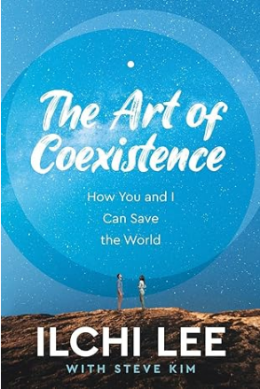
中文书名：《共存的艺术：你我如何拯救世界》
英文书名：THE ART OF COEXISTENCE: How You and I Can Save the World
作 者：llchi Lee and Steve Kim
出 版 社：Best Life Media
代理公司：Yorwerth/ANA/Zoey
页 数：256页
出版时间：2023年4月
代理地区：中国大陆、台湾
审读资料：电子稿
类 型：心灵励志

内容简介：

在这个动荡的时代，你我如何才能为创造一个更加和平、可持续发展的世界做出贡献？《纽约时报》畅销书作者李承憲坚定不移地相信人类是善良的，并给出了令人信服的答案。

我们生活在一个非常特殊的时代。大流行病、气候变化、当代战争、人工智能……任何一个问题都可能让人类面临灾难性的结局。这些问题的共同点是，任何个人或团体都无法解决这些问题。只有我们团结起来，汇聚力量，才能解决这些问题。

虽然存在着许多严重的问题，但解决这些问题的办法只有一个，而且很简单，即和谐共存的生活方式，这种方式是在每个人对“自己、他人和地球是一个不可分割的整体”的深刻认识上建立起来的。

共存不是众多生活方式中的一种。它是我们长久维持生命的唯一方式。比起任何新技术或基础设施，我们亟需理解这种生活态度，让地球实现可持续发展。

相信人类的思想能够使共存成为可能，是本书的基础。找到隐藏在我们内心的这种能力并学会如何使用它，是我们可以追求和发展的一门新艺术。

在《共存的艺术》一书中，李承憲与史蒂夫·金合作，详细阐述了这门艺术的核心理念和原则，以及利用这些理念和原则的实用方法。作者在书中探讨了实现真正共存所需的社会、教育和精神变革，为从今天开始建设一个更美好的世界奠定了哲学基础。

作者简介：

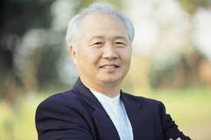
李承憲（Ilchi Lee）是一位具有远见的作家，也是《纽约时报》的畅销书作家，著有40多部作品。他创立了“身脑瑜伽”（Body & Brain Yoga）和“大脑教育”（Brain Education）等项目，并发起了“地球公民运动”（Earth Citizen Movement）。他还创建了全球网络大学（Global Cyber University）、大脑教育大学（University of Brain Education）、地球公民组织（Earth Citizens Organization）和国际全脑教育协会（International Brain Education Association），并担任主席，该协会具有联合国经济及社会理事会（United Nations Economic and Social Council）认可的咨商地位。他的原则和方法已帮助全球数百万人开发了自己的潜能。

史蒂夫·金（Steve Kim）是一位作家、教育家，也是正念和可持续生活的终身实践者。他目前是地球公民组织（ECO）的执行董事，该组织是一家非营利组织，致力于推广正念生活、自然健康和世界可持续发展。

感谢您的阅读！
请将反馈信息发至：版权负责人
Email：Rights@nurnberg.com.cn
安德鲁·纳伯格联合国际有限公司北京代表处
北京市海淀区中关村大街甲59号中国人民大学文化大厦1705室, 邮编：100872
电话：010-82504106, 传真：010-82504200
公司网址：http://www.nurnberg.com.cn
书目下载：http://www.nurnberg.com.cn/booklist_zh/list.aspx
书讯浏览：http://www.nurnberg.com.cn/book/book.aspx
视频推荐：http://www.nurnberg.com.cn/video/video.aspx
豆瓣小站：http://site.douban.com/110577/
新浪微博：安德鲁纳伯格公司的微博_微博 (weibo.com)
微信订阅号：ANABJ2002


